FICHA DE CONTROL DE CAMBIOS
PROYECTO |  | SISTEMA DE INFORMACION CONTROL DE INVENTARIO DEL ALMACEN PSC S.A.S
DOCUMENTO |  | Plan de Instalación
VERSIÓN |  | 1.0
FECHA CREACIÓN |  | 13/11/2021
FECHA CAMBIO
RESPONSABLES |  | Luis Alejandro Orozco Mantilla, Steven Páez Merchán, Carol Estefanía Rodríguez Fierro y Martha Liliana Rozo Garzón
LÍDER |  | Miguel Ángel López Cacho
HISTORIAL
FECHA | NÚMERO DE VERSIÓN |  | OBSERVACIONES | AUTOR (ES) | VER

Documento validado por las partes en fecha:

Por el cliente | Por la empresa suministradora
Firmado por:  DI | Firmado por  DI

Contenido
TABLA DE CONTENIDO 3
1. Introducción 4
2. Diagrama de despliegue del SI instalado 6
3. METODOLOGÍA EMPLEADA 8
4. INFORME DE máquinas INSTALADAS 9
5. INFORME DE SOFTWARE INSTALADO 11
6. informe de Componentes instalados 13
7. Informe de instalación de la base de datos 14
conclusiones y recomendaciones 15

Introducción
  - Propósito
El propósito de este documento es dar a conocer la forma correcta para implementar la instalación de las aplicaciones en las maquinas correspondientes al proyecto del sistema de información control de inventario del almacén PSC S.A.S., El plan de instalación a su vez va dirigido a los usuarios del aplicativo web.
Alcance
El plan de instalación del sistema de información control de inventario del almacén PSC S.A.S., es exclusivamente para el uso de la empresa.
  - Personal involucrado
Nombre | Rol
Carol Estefanía Rodríguez Fierro
Martha Liliana Rozo Garzón
Luis Alejandro Orozco Mantilla
Steven Páez Merchán
  - Definiciones, acrónimos y abreviaturas

Aplicación: Mostrar qué elementos de software se implementan mediante qué elementos de hardware. Ilustrar el procesamiento en tiempo de ejecución para el hardware.
Artefactos: Diagrama de despliegue Los artefactos son elementos concretos que son causados por un proceso de desarrollo. Ejemplos de artefactos son las bibliotecas, archivos, archivos de configuración, archivos ejecutables, etc.
Base de datos: Una base de datos es una recopilación organizada de información o datos estructurados, que normalmente se almacena de forma electrónica en un sistema informático
Componente: Conjunto de elementos que conforman un software.
Diagrama de despliegue: Un diagrama de despliegue es un tipo de diagrama UML que muestra la arquitectura de ejecución de un sistema, incluyendo nodos como entornos de ejecución de hardware o software, y el middleware que los conecta.
Gestor BD: Un SGBD es un conjunto de programas que nos permiten gestionar bases de datos. Es decir, realiza las funciones de modificar, extraer y almacenar información de una base de datos, además de poseer herramientas con funciones de eliminar, modificar, analizar, etc.
Maquina: Dispositivo, instrumentos, aparato o sistema implementado en la ejecución del sistema.

Diagrama de despliegue del SI instalado

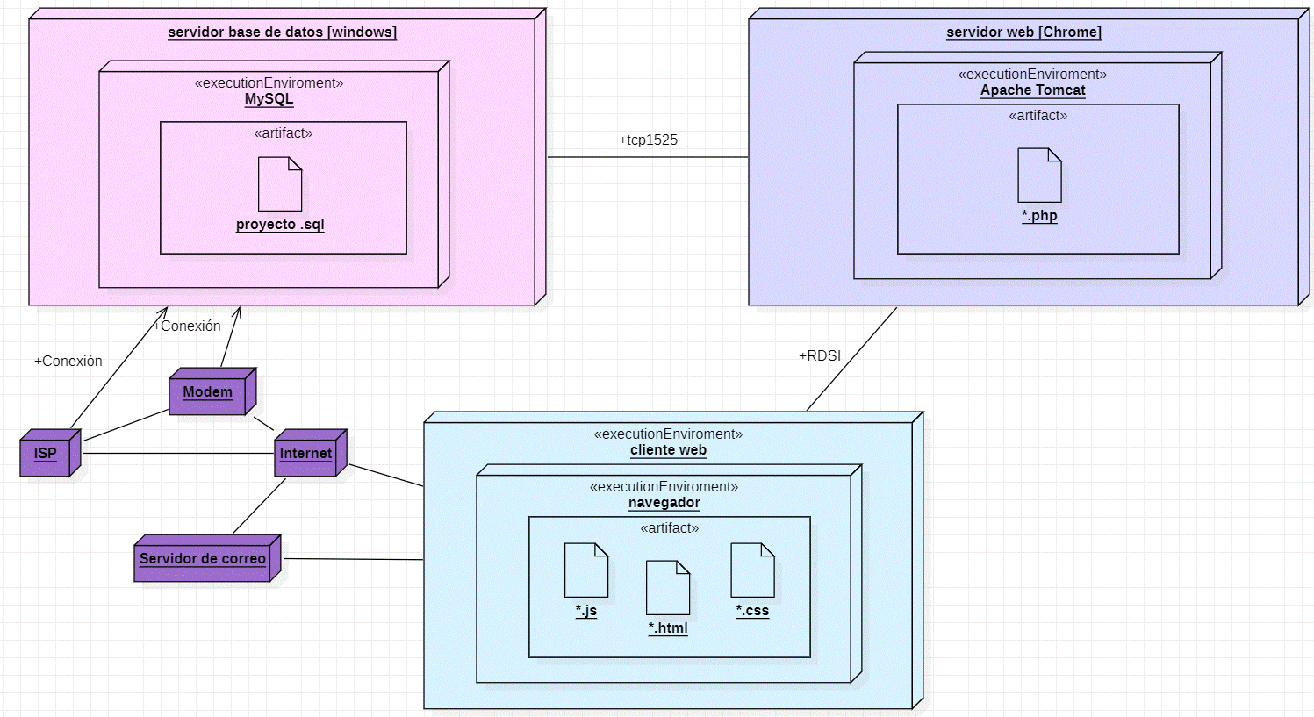

Resumen máquinas, software y componentes instalados

Nombre | Tipo
Servidor Windows | Máquina
Oracle | Gestor BD
MySQL | Base de Datos
Artefacto SQL | Componente
Servidor Web Chrome | Máquina
Apache Tomcat | Servidor aplicaciones
Artefacto PHP | Componente
Cliente web | Máquina
Navegador | Aplicación
Artefacto JS, HTML, CSS | Componente
Modem | Maquina
Internet | Aplicación
Servidor de correo | Aplicación
ISP | componente

METODOLOGÍA EMPLEADA
Inicio instalaciones

Instalar servidor
Instalación Windows 10

Instalar servidor web Chrome
Instalación de XAMPP y phpmyadmin y sublimetext

Instalar Apache tomcat

Fin instalaciones

INFORME DE máquinas INSTALADAS

    - byethost

Nombre | byethost
Descripción | Máquina
Especificaciones de Hardware | Requisitos del sistema para instalar Windows 10 Procesador: Procesador a 1 GHz o más rápido o sistema en un chip (SoC) RAM: 1 GB para 32 bits o 2 GB para 64 bits Espacio en disco duro: 16 GB para un SO de 32 bits o 32 GB para un SO de 64 bits Tarjeta gráfica: DirectX 9 o posterior con un controlador WDDM 1.0 Pantalla: 800x600
Sistema Operativo | Windows 10
Nombre de la máquina | DESKTOP-AAAAA
IP
Software que contiene | Windows, apache tomcat, Oracle, MySQL
Aspectos a tener en cuenta en una posible reinstalación | Para aquellas configuraciones que requieran hardware adicional, deberá instalar el hardware para poder instalar el sistema operativo. También es posible que necesite configurar la prioridad del dispositivo de inicio en el programa de configuración del BIOS de la estación de trabajo.
Prueba de instalación | <<Describa la o las pruebas que realizó para verificar la instalación de la máquina y los resultados entregados

    - Servidor Aplicaciones

Nombre | Apache tomcat
Descripción | Contenedor de servlets que se puede usar para compilar y ejecutar aplicaciones web.
Especificaciones de Hardware
Sistema Operativo | <<Escriba detalladamente las características del SO que instaló o estaba instalado en la máquina, y la configuración que realizó sobre este
Nombre de la máquina | Apache tomcat
IP | 192.168.1.100
Software que contiene
Aspectos a tener en cuenta en una posible reinstalación | Para aquellas configuraciones que requieran hardware adicional, deberá instalar el hardware para poder instalar el sistema operativo. También es posible que necesite configurar la prioridad del dispositivo de inicio en el programa de configuración del BIOS de la estación de trabajo.
Prueba de instalación | <<Describa la o las pruebas que realizó para verificar la instalación de la máquina y los resultados entregados

    - Cliente

Nombre | Cliente
Descripción | Computadora de usuario, conectada a la red y accede a otra computadora, llamada servidor, para solicitar varios servicios o recursos, guardar datos y ejecutar programas
Especificaciones de Hardware | Computador
Sistema Operativo | Windows 10
Nombre de la máquina
IP
Software que contiene
Aspectos a tener en cuenta en una posible reinstalación | Para aquellas configuraciones que requieran hardware adicional, deberá instalar el hardware para poder instalar el sistema operativo. También es posible que necesite configurar la prioridad del dispositivo de inicio en el programa de configuración del BIOS de la estación de trabajo.
Prueba de instalación | <<Describa la o las pruebas que realizó para verificar la instalación de la máquina y los resultados entregados

INFORME DE SOFTWARE INSTALADO
5.1 Windows

Nombre | Windows
Descripción | sistema operativo para sistemas informáticos Windows
Versión | Windows 10
Nombre de la máquina | Microsoft Windows
Directorio de instalación | C:\Windows
Puerto | <<número del puerto o puertos que emplea el nodo para comunicarse o para su administración, si no utiliza coloque NA – No Aplica
Softwares instalados | No contiene
Componentes que contiene | Paneles, Menús, ventanas, áreas de trabajo, gestor de archivos, fondo de escritorio, preferencias
Otros softwares instalados
Aspectos a tener en cuenta en una posible reinstalación | Al hacer una posible reinstalación, tiene que contar con un backup de toda la información que considere necesaria, para evitar la pérdida, ya que el sistema sobrescribe todos los datos de la unidad de inicio, incluido el sistema operativo preinstalado.
Prueba de instalación | Verificar la compatibilidad e integridad, activar el test mode, para realizar las pruebas pertinentes si se cuenta con cambio en los controladores, cuando ya no lo necesite, se puede desactivar este modo.

5.1 Oracle

Nombre | Oracle
Descripción | Empresa desarrolladora de bases de datos que almacenan y facilitan el manejo de grandes cantidades de información relacionada entre si
Versión | Oracle 18c o 19c
Nombre de la máquina | Oracle
Directorio de instalación | C:\Oracle
Puerto | 1521
Softwares instalados | No contiene
Componentes que contiene | - Estructura de memoria  - Procesos  - Archivos
Otros softwares instalados | Arquitectura de DIVArchive, OUI, DBCA, DBUA, netmgr, NetCA, OEM, SQL*Plus, srvctl, RMAN, pump de datos, SQL*Loader
Aspectos a tener en cuenta en una posible reinstalación | Al hacer una posible reinstalación, tiene que contar con un backup de toda la información que considere necesaria, para evitar la pérdida, ya que el sistema sobrescribe todos los datos de la unidad de inicio, incluido el sistema operativo preinstalado.
Prueba de instalación

INFORME DE INSTALACIÓN DE LA BASE DE DATOS
Nombre | MySQL
Descripción | es un sistema de gestión de base de datos (SGBD) de código abierto. El SGBD MySQL pertenece actualmente a Oracle
Directorio de instalación | C:\ProgramData\MySQL\MySQL
Nombre de la máquina y nodo donde se instaló | Máquina DESKTOP-AAAAA, nodo MySQL
Otros software instalados | <<Describir nombres y versiones de otros software que se instalaron para conseguir el funcionamiento del componente
Aspectos a tener en cuenta en una posible reinstalación | <<indique aspectos que usted encontró en la instalación y que serín importantes tener en cuenta para posibles reinstalaciones
Prueba de instalación | <<Describa la o las pruebas que realizó para verificar la instalación de la máquina y los resultados entregados.

conclusiones y recomendaciones
En el plan de instalación evidenciaremos los informes y características adecuados para el rendimiento y funcionamiento de máquinas, software y componentes instalados en nuestro sistema de información.

